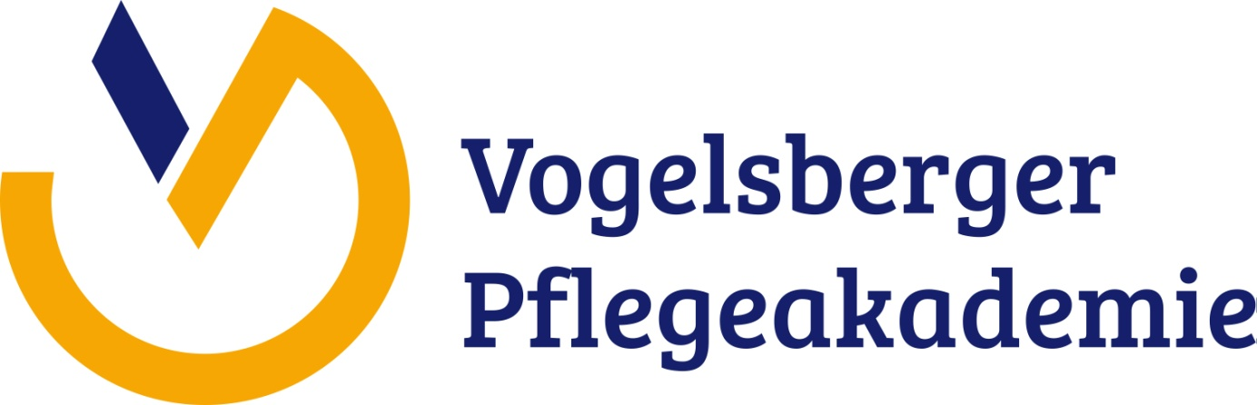

November 2022

Arbeitskreis Praxisanleitung

Termine für 2023

12. Januar
02. März
04. Mai
06. Juli
14. September
02. November

Jeweils von 15.30 h bis 17.00 h in den Räumen der
Vogelsberger Pflegeakademie
Am Ringofen 17
36304 Alsfeld
oder (Corona bedingt) via Online Meeting

Andreas Goldbach Praxisanleiter

